Управление образования администрации муниципального образования
«Устьянский муниципальный район»

Протокол № 3
совещания заместителей директоров по УВР
от 26.04.2022г.

Председатель: Темежникова И.Д., первый заместитель начальника Управления образования
Секретарь: Владимирова Г.В., заведующий отделом дошкольного, общего и дополнительного образования
Всего членов: 27 чел.
Присутствовали: 25 человек /список прилагается/
Отсутствовали: Шилова Н.И., Абакумова Л.Г.

Повестка дня:
1. Презентация опыта работы по теме: «Организационно-педагогическая
деятельность по информатизации учебного процесса. Безопасное использование сети Интернет в образовательной и внеурочной деятельности» /Пушкин В.Д., учитель информатики МБОУ «ОСОШ №1», Сергеева И.В., учитель информатики МБОУ «Строевская СОШ»/.

2.1. Презентация опыта работы по теме: «О разработке и внедрении целевой модели наставничества педагогических работников в Строевском школьном образовательном округе /Пеньевская И.И., методист Сроевского школьного образовательного округа/.
2.2. Отчет по реализации инновационной деятельности по теме: «Эффективные инструменты наставничества для обеспечения роста профессионального мастерства молодого педагога» /Чокоева Е.А., учитель истории и обществознания МБОУ «ОСОШ №1»/.

3. О состоянии работы по вопросам формирования функциональной грамотности /Темежникова И.Д., первый заместитель начальника Управления образования/.
4.1. Презентация опыта работы по теме: «Опыт реализации инновационной деятельности «Методическое сопровождение педагогов Устьянского ШОО по формированию и развитию функциональной грамотности» /Реймер Л.В., учитель химии, руководитель окружной методической лаборатории, МБОУ «Устьянская СОШ»/.

4. О работе по вопросам введения обновленных ФГОС НОО, ФГОС ООО /Темежникова И.Д., первый заместитель начальника Управления образования/.
4.1. Презентация опыта работы по теме: «Актуальные вопросы введения обновленных ФГОС НОО, ФГОС ООО в МБОУ «Малодорская СОШ» /Кузнецова М.В., заместитель директора по УВР МБОУ «Малодорская СОШ»/.

5. Об организованном окончании 2021-2022 учебного года. О подготовке образовательных организаций к государственной итоговой аттестации в 2022 году /Темежникова И.Д., первый заместитель начальника Управления образования, Владимирова Г.В., заведующий отделом дошкольного, общего и дополнительного образования/.

6. Анализ деятельности образовательных организаций муниципальной системы образования по участию в региональном этапе Всероссийской олимпиады школьников в 2021-2022 учебном году /Владимирова Г.В., заведующий отделом дошкольного, общего и дополнительного образования/.

7. Актуальные вопросы, регламентирующие направления деятельности в образовательных организациях: о подготовке отчетов по итогам 2021-2022 учебного года и др. /Темежникова И.Д., первый заместитель начальника Управления образования, Владимирова Г.В., заведующий отделом дошкольного, общего и дополнительного образования/.

По первому вопросу слушали Пушкина В.Д., учителя информатики МБОУ «ОСОШ №1», Сергееву И.В., учителя информатики МБОУ «Строевская СОШ», которые презентовали опыт работы по теме: «Организационно-педагогическая
деятельность по информатизации учебного процесса. Безопасное использование сети Интернет в образовательной и внеурочной деятельности».
РЕШИЛИ:
1. Принять информацию к сведению.
Ответственные – заместители директоров по УВР.
2. Провести работу с педагогами образовательных организаций обеспечить информационную безопасность несовершеннолетних обучающихся путем привития им навыков ответственного и безопасного поведения в современной информационно-телекоммуникационной среде.
Срок – постоянно. Ответственные – заместители директоров по УВР.
3. В педагогических коллективах работать над повышением квалификации педагогов по вопросам информационной безопасности, чтобы уметь оперативно ориентироваться и ориентировать детей по безопасному поведению в Интернете.
Срок – постоянно. Ответственные – заместители директоров по УВР.

По второму вопросу слушали:
1. Пеньевскую И.И., методиста Сроевского школьного образовательного округа, которая презентовала опыт работы по теме: «О разработке и внедрении целевой модели наставничества педагогических работников в Строевском школьном образовательном округе.
2. Чокоеву Е.А., учителя истории и обществознания МБОУ «ОСОШ №1», которая представила отчет по реализации инновационной деятельности по теме: «Эффективные инструменты наставничества для обеспечения роста профессионального мастерства молодого педагога».
РЕШИЛИ:
1. Принять информацию к сведению.
Ответственные – заместители директоров по УВР.
2. Подготовить нормативную базу по внедрению целевой модели наставничества по модели «учитель - учитель» во всех образовательных организациях.
Срок – до 01 сентября 2022 года. Ответственные – заместители директоров по УВР.
3. Осуществить внедрение в учебно-воспитательный процесс целевую модель наставничество по форме «учитель - учитель», как перспективную образовательную технологию, которая позволяет передавать знания, формировать необходимые навыки в педагогическом коллективе.
Срок – с 01 сентября 2022 года. Ответственные – заместители директоров по УВР.

По третьему вопросу слушали:
1. Темежникову И.Д., первого заместителя начальника Управления образования, которая сделала анализ состояния работы по вопросам формирования функциональной грамотности:
- анализ состояния работы по формированию функциональной грамотности за март, апрель 2022 года;
- анализ использования учебной платформы Учи.ру за март, апрель 2022 года;
- анализ участия в онлайн-сессии по финансовой грамотности в апреле 2022 года;
- чек-лист по формированию функциональной грамотности (муниципальный уровень) за 2021-2022 учебный год.
2. Реймер Л.В., учителя химии, руководителя окружной методической лаборатории, МБОУ «Устьянская СОШ», которая презентовала опыт работы по теме: «Опыт реализации инновационной деятельности «Методическое сопровождение педагогов Устьянского ШОО по формированию и развитию функциональной грамотности».
РЕШИЛИ:
1. Принять информацию к сведению.
Ответственные – заместители директоров по УВР.
2. Продолжить работу по реализации плана работы образовательных организаций по формированию функциональной грамотности.
Срок – до 01 июня 2022 года. Ответственные – заместители директоров по УВР.
3. Продолжить обучение педагогов на курсах повышения квалификации по вопросам формирования функциональной грамотности.
Срок: в сроки курсовой подготовки АО ИОО. Ответственные – заместители директоров по УВР.
4. Обеспечить контроль за заполнением еженедельного мониторинга по работе с банком заданий на портале «Российская электронная школа».
Срок – до окончания учебного года. Ответственные – заместители директоров по УВР.
5. При выявлении высокого процента обучающихся с «недостаточным» и «низким» уровнем сформированности функциональной грамотности планировать и проводить индивидуальную работу с обучающимися по устранению пробелов в знаниях.
Срок – постоянно. Ответственные – заместители директоров по УВР.
6. Обеспечить проведение совещаний с педагогами, которые имеют низкие показатели по количеству учащихся, по доле проверенных работ по функциональной грамотности.
Срок – постоянно. Ответственные – заместители директоров по УВР.

По четвертому вопросу слушали:
1. Темежникову И.Д., первого заместителя начальника Управления образования, которая представила анализ работы по вопросам введения обновленных ФГОС НОО, ФГОС ООО:
- основные требования к введению обновленных ФГОС НОО, ФГОС ООО;
- карта самоанализа готовности к введению обновленных ФГОС НОО, ФГОС ООО;
- проекты ООП НОО, ООП ООО;
- проекты учебных планов ФГОС НОО, ФГОС ООО на 2022-2023 учебный год.
2. Кузнецову М.В., заместителя директора по УВР МБОУ «Малодорская СОШ», которая представила опыт работы по теме: «Актуальные вопросы введения обновленных ФГОС НОО, ФГОС ООО в МБОУ «Малодорская СОШ»:
- рабочая группа по разработке ООП;
- нормативное сопровождение введения обновленных ФГОС НОО, ФГОС ООО;
- анализ готовности образовательной организации к введению обновленных фГОС НОО, ФГОС ООО.
РЕШИЛИ:
1. Принять информацию к сведению.
Ответственные – заместители директоров по УВР.
2. Продолжить работу по реализации планов работы по введению обновленных ФГОС НОО, ФГОС ООО. Организовать внутренний мониторинг готовности к введению обновленных ФГОС ООО, ФГОС НОО.
Срок – до 01 июня 2022 года. Ответственные – заместители директоров по УВР.
3. Обеспечить прохождение программ повышения квалификации педагогическими работниками, которые будут привлечены к реализации образовательного процесса по обновленным ФГОС с 1 сентября 2022 года.
Срок: в сроки курсовой подготовки АО ИОО. Ответственные – заместители директоров по УВР.

По пятому вопросу слушали Темежникову И.Д., первого заместителя начальника Управления образования, Владимирову Г.В., заведующего отделом дошкольного, общего и дополнительного образования, которые представили об организованном окончании 2021-2022 учебного года и подготовке образовательных организаций к государственной итоговой аттестации в 2022 году.
РЕШИЛИ:
1. Принять информацию к сведению.
Ответственные – заместители директоров по УВР.
- Обеспечить организованное окончание 2021-2022 учебного года через формирование и исполнение необходимой нормативной базы.
Срок – в соответствии с календарным учебным графиком ОО. Ответственные – заместители директоров по УВР.
3. Создать условия в соответствии с действующей нормативно-правовой базой для прохождения выпускниками ГИА.
Срок - до сроков окончания ГИА. Ответственные - заместители директоров по УВР.
4. Школам, осуществляющим подвоз на ГИА, сдать отчетные документы в уполномоченные организации сразу после окончания экзаменов. Уполномоченным организациям предоставить отчеты, согласно утвержденным сметам в Управление образования Владимировой Г.В.
Срок - до 20 августа 2022 года. Ответственные - бухгалтера ОО.

По шестому вопросу слушали Владимирову Г.В., заведующего отделом дошкольного, общего и дополнительного образования, которая представила анализ деятельности образовательных организаций муниципальной системы образования по участию в региональном этапе Всероссийской олимпиады школьников в 2021-2022 учебном году.
Было отмечено снижение качества участия школьников в олимпиаде: по многим предметам участники не преодолели 50% от максимально возможных баллов; не достигли проходного балла на заключительном этапе; практически по всем предметам баллы оказались ниже, чем у участников РЭ Вологодской области. Проведен анализ участия обучающих Устьянского района в РЭ 2022 года (участвовал 31 человек, 37% стали победителями и призерами), а также за 3 последних года.
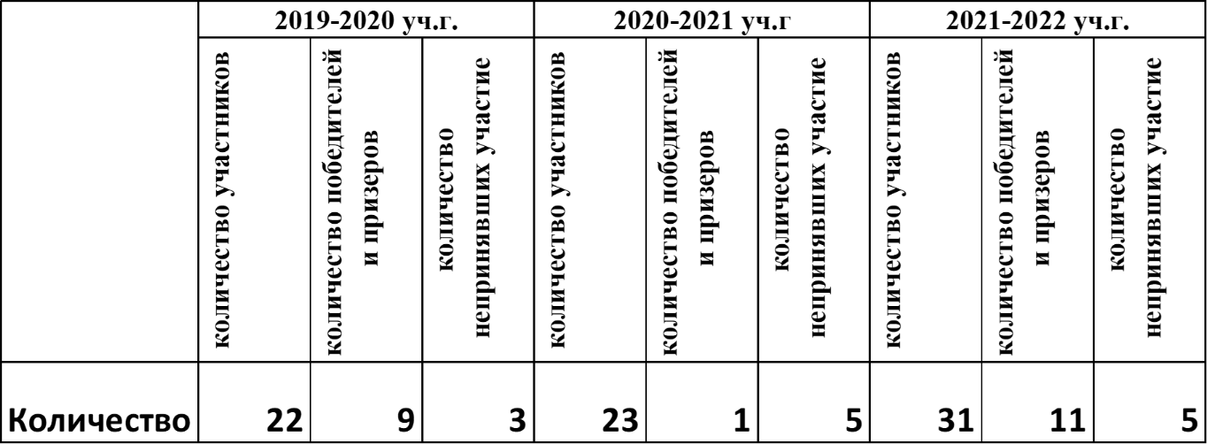
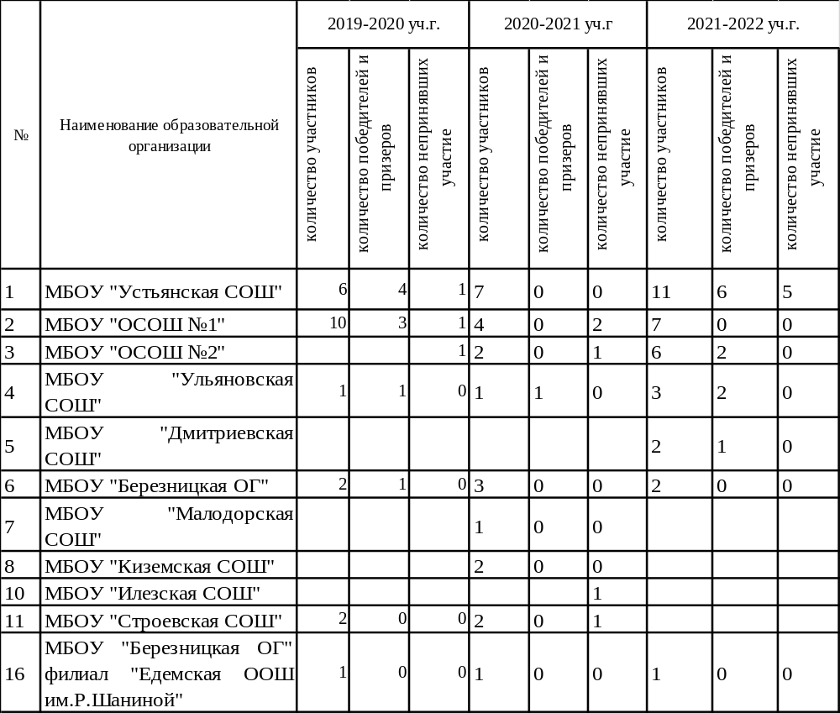
Так же было отмечено снижение качества участия обучающихся и в муниципальном этапе ВсОШ. Предметы, по которым обучающиеся 9-11 классов не набрали 50% от максимально возможных: география, английский язык, математика, физика, экономика, химия, ОБЖ, информатика. По многим предметам максимальные баллы участников ниже, чем проходной балл на РЭ.
РЕШИЛИ:
1. Провести анализ участия обучающихся ОО в МЭ, РЭ ВсОШ за последние 3 года. Рассмотреть результаты анализа и вопросы подготовки к ВсОШ на ШМО учителей-предметников.
Срок - до 01 июня 2022 года. Ответственные - заместители директоров по УВР.
2. Обеспечить информационное сопровождение педагогов для подготовки участников олимпиады (портал «Образование Архангельской области» - архивы заданий прошлых лет, типология заданий текущего года и т.д., вебинары для педагогов)
Срок - до 01 октября 2022 года. Ответственные - заместители директоров по УВР.
3. Обеспечить участие обучающихся - потенциальных участников олимпиад в профильных программах, проводимых Центром выявления и поддержки одаренных детей «Созвездие»
Срок - постоянно, по плану Центра «Созвездие» Ответственные - заместители директоров по УВР.
4. Предложить обучающимся - потенциальным участникам олимпиады 2022 года принять участие в пригласительном этапе образовательного центра «Сириус». Срок - в настоящее время идет регистрация. Ответственные - заместители директоров по УВР.

По седьмому вопросу слушали Темежникову И.Д., первого заместителя начальника Управления образования, Владимирову Г.В., заведующего отделом дошкольного, общего и дополнительного образования:
1. Об организации проверок органами надзора.
2. Анализ проверки сайтов ОО.
3. О проведении ежегодных учебных сборов.
4. Об использовании образовательной платформы Учи.ру
5. О Порядке организации индивидуального отбора при приеме или переводе в ОО.
6. О подготовке отчетов за 2021-2022 учебный год.
РЕШИЛИ:
1. Информацию принять к сведению. Подготовить информацию к отчету руководителей ОО.
Ответственные - заместители директоров по УВР.

Секретарь - /Владимирова Г.В./

